实验一

实验一：IP和ICMP
实验1.1是关于IP协议的。实验1.2是关于ICMP协议的。

1.1：IP实验
Internet协议（IP）是TCP/IP协议中Internet层的主要协议。基于逻辑（IP）地址，TCP/IP协议将数据包从数据源路由到目的地。在这个实验中，我们将捕获并分析属于当前IP版本（IPv4）的数据包。我们不处理IPv6，因为部分互联网还不支持IPv6。
与UDP一样，IP也是一种无连接的协议。这意味着我们无法在网络层上找到任何具有源或接收器的帧。只有当上层协议使用IP时，才能捕获IP报头。

1.1.1 实验步骤
.启动你的浏览器并清除浏览器的缓存，但先别访问任何网站。
.打开Wireshark，然后开始捕捉。
.回到你的web浏览器，并从任意网站检索一个文件。Wireshark将开始捕获数据包。
.在捕获足够的包后，停止Wireshark并保存捕获的文件。
.在数据包列表窗格中，选择任意数据包。在数据包详细信息窗格中，选择Internet Protoco,IP头的十六进制转储将在包字节道中突出显示。

Questions
从捕获的信息中选择一个数据包，在实验报告表中回答以下问题。
根据数据帧的十六进制转储和IP数据包详解图1.
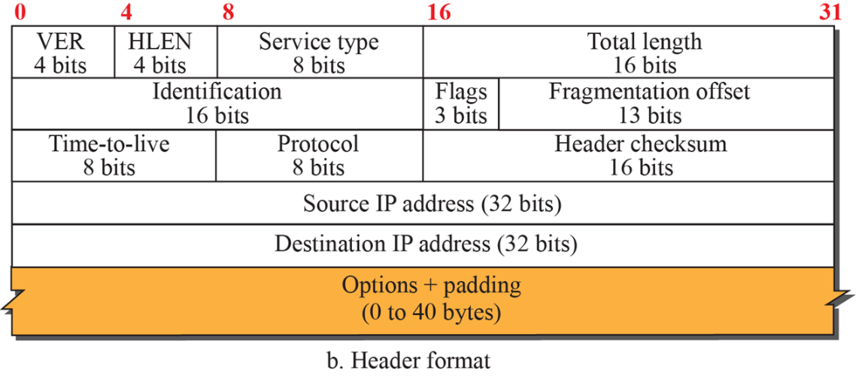
图1 IP数据包详解图
确定：
1. IP数据包头信息解析：
a.IP版本。
b.报头的长度和报头中的字节数。
c.业务类型
d.总长度
e.identification.
f. set flags。
g. fragmentation offset
h.TTL值。
i.上层协议。
j.checksum.
k.源IP地址。
i.目的IP地址。
2.问题1的答案是否根据数据包详细信息窗格中的信息进行验证？
3.如果数据包详细信息窗格中的校验和字段被标记为正确，我们能否得出IP有效负载未损坏的结论？解释。
4.数据报是否被切片了？解释。
5.源地址或目的地址是否属于其中一个特殊地址？如果是，哪一个？
6.在IP有效负载中有多少个字节的数据？

1.2：ICMP实验
互联网控制消息协议（ICMP）是网络层的辅助协议。它有两个作用：报告关于IP、UDP和TCP的错误（意外情况），也可以用来检查主机或路由器的活跃度或找到IP数据报遵循的路由。虽然该协议有两个版本，ICMPv4和ICMPv6，在本章我们只讨论更常见的ICMPv4。
ICMPv4使用两类数据包，错误报告（error-reporting）和查询（query）。如果你想找到每种类型的数据包的确切格式，我们建上网查询相关资料。
在这个任务中，我们的目标是捕获和分析ICMPv4数据包（包括error-reporting和query）。我们可以使用一个名为“ping”的程序轻松创建ICMPv4查询消息。创建error-reporting数据包则更加棘手。这种数据包当路径中出现错误时自动创建。我们不能等待路径发生错误，但可以人为地添加条件使IP创建error-reporting的ICMP包。我们可以使用一个名为traceroute（unix）或tracert（windows）的程序来完成。我们使用本文档中的ping和tracert来捕获ICMP数据包。

1.2.1 使用ping实用程序
在这一部分中，我们使用ping实用程序来捕获ICMPv4查询包：echo request和echo reply（更多信息请上网查询）。ping实用程序实际上是一个客户机-服务器程序。客户端在命令提示符调用下，触发echo-request数据包；服务器一直在后台运行，等待来自echo-request消息的信号，并触发echo reply消息。ping程序不会在ICMPv4数据包中插入消息，只是触发了他们的产生，并提供标识和序列号字段的值。
我们将这一节分为两部分：Part I 和 Part II。在Part I中，我们想看到在ping层级上交换的消息。在Part II中，我们想捕获携带ICMPv4数据包的帧，这些帧被封装在IPv4数据包中。

Part I:Ping分析
.打开Wireshark，开始抓包。虽然我们在Part I不需要使用这些帧，但我们在Part II将会用到这些数据。
.打开命令提示符，并键入“ping 主机名”。主机名可以是您所知道的站点的域名或IP地址（请确保没有防火墙过滤掉数“ping 主机名”据包）。命令提示符窗口中的ping命令的结果示例如图19.1所示。
.返回到Wireshark窗口，停止数据包捕获，并保存被捕获的文件。
Questions
使用“命令提示符”窗口中的ping命令的结果，在实验报告中回答以下问题。
1.目标IP地址是什么？
2.发送了多少条ping消息？
3.每个ping消息中有多少个字节的数据？
4.每个数据包的往返时间是多少？
5.最小、平均和最大的往返时间是多少？

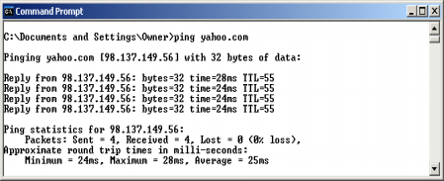
图2 使用ping的示例

Part II：Ping命令的wireshark分析
.打开您在Part I中捕获的文件。
.在Wireshark的过滤器中键入icmp（小写字体），然后单击“apply”。
Questions
根据捕获的数据包信息，在实验报告中回答以下问题：
1.Echo request的ICMP消息的目标IP地址是什么？结果是否与Part I中的实验信息一致？
2.在数据包列表窗格中有多少个Echo request的ICMP数据包？数据包列表窗格中有多少个 Echo reply的ICMP数据包？结果是否与Part I中的实验信息一致？
3.每个ICMP数据包携带多少个字节的数据？结果是否与Part I中的实验信息一致？
4.计算发送第一个Echo request消息的时间与接收到第一个Echo reply的时间之间的时间差。 结果是否与Part I中的实验信息一致？
5.比较Echo request的ICMP消息与Echo reply的ICMP消息，确定：
a.哪些字段是相同的？解释原因。
b.哪些字段是不同的？解释原因。
6.比较所有Echo请求ICMP消息，确定：
a.哪些字段是相同的？解释原因。
b.哪些字段是不同的？解释原因。

1.2.2 使用traceroute或tracert实用程序
要捕获一些ICMPv4的错误报告数据包，我们可以使用traceroute实用程序（在类Unix环加）或tracert实用程序（在Windows环境）。traceroute实用程序是应用层的服务器-客户机程序，采用UDP的服务；tracert实用程序是一个使用IP服务的服务器-客户机程序。在这个任务中，我们使用tracert，但如果有类Unix的环境，可以将改为使用traceroute。
Windows中的tracert实用程序与Unix中的traceroute实用程序不同。在这种情况下，tracert不发送端口号不可用的UDP，而是发送封装在TTL值为1、2、3等值的IP数据报中的（n+1）ICMP Echo消息。当路由器接收到其中一个数据包时，它会递减TTL字段的值，并在TTL值变为零时发送超时消息。当未丢弃的Echo消息到达目标主机时，会将Echo响应消息发送回源主机。
本节分为两部分：Part III和Part IV。在Part III中，我们希望在tracert层级上观测到交换的消息。在Part IV中，我们希望捕获携带ICMPv4包的帧，这些包被封装在IPv4包中。

Part III：tracert分析
.打开Wireshark，开始捕包。虽然我们在Part I中没有使用捕获的帧，但我们将在Part IV中使用它们。
.打开命令提示符并键入“tracert -d 主机名”。主机名可以是您所知道的站点的域名或IP地址。-d 选项可以防止tracert将IP地址解析为其名称，并减缓显示信息的过程。命令提示符窗口中的tracert命令的结果如图19.2所示。
.返回到Wireshark窗口，停止数据包捕获，并保存被捕获的文件。
Questions
根据tracert命令的结果，在实验报告中回答以下问题：
1.为每个TTL值从源地址到目的地址发送了多少个探测数据包（probe packets）？
2.列表中的第一个IP地址是什么？这是默认路由器的IP地址，即本地子网上的主 机，该主机提供到远程网络的物理连接。
3.在源节点和目标节点之间有多少个路由器？
4.目的地的IP地址是什么？

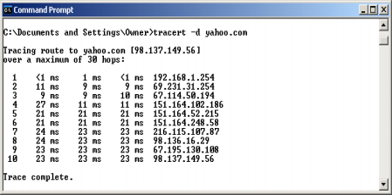
图3 使用tracert的示例

Part IV：tracert的Wireshark分析
打开您在Part III中捕获的文件，在筛选器字段中键入icmp（小写），然后单击“应用”。
Questions
使用捕获的数据，在实验报告中回答以下问题。
1.在数据包列表窗格中有多少个ICMP数据包？
2.ICMP数据包的数量与实验Part III中访问的网络数量有什么关联？
3.除了最后几个ICMP数据包外，数据包列表窗格中每个echo request的ICMP数据包后面都有一个超过运行时间的ICMP数据包。在数据包详细信息窗格中，打开一个echo request的ICMP数据包，以及随后的超过运行时间的ICMP数据包。描述这两个数据包的内容。超过运行时间的ICMP数据包的与相应echo requestICMP数据包内容的关系是什么？
4.最后几个echo request的ICMP数据包后面是echo reply的ICMP数据包。这些数据包的TTL值 是多少。根据TTL值，查找在源主机和目标主机之间访问的路由器数量。
5.echo reply消息的源IP地址是什么？这个地址定义了哪个实体？

实验二

实验二：UDP和TCP

2.1：实验: UDP
在本实验中，我们使用Wireshark来捕获分析UDP数据包。我们需要找到一个UDP用户数据报头的不同字段的值。根据这些字段的值，我们可以找到关于用户数据报的所有信息，并验证总长度字段中的值与用户数据报（头和数据）中的总字节数是否匹配。我们还需要检查数据包是否有计算校验和。
UDP是一种无连接协议；UDP不发出连接建立和连接终止数据包。这意味UDP不可能是捕获帧中的源协议或接收协议。为了分析UDP报头，我们需要在使用UDP服务的应用程序层上使用一个源协议或接收协议。DNS是一个很好的候选人。然而，正如我们将在第26章中了解到的，DNS包可以封装在UDP或TCP包中（取决于大小）。我们需要小心地只选择那些使用UDP服务的DNS数据包。
由于任何客户机-服务器应用程序（DNS本身除外）都使用DNS作为第一步，因此我们可以打开任何应用程序来捕获DNS数据包。建议访问您最喜欢的网站。

2.1.1 实验步骤
.启动web浏览器并清除浏览器的缓存，但先别访问任何网站。
.打开Wireshark，然后开始捕捉。
.回到你的web浏览器，并从任意网站检索一个文件。Wireshark将开始捕获数据包。
.在捕获足够的包后，停止Wireshark并保存捕获的文件。
.使用捕获的文件，只选择那些使用UDP服务的DNS数据包。在过滤器中键入udp（小写），然后单击“apply”。Wireshark窗口的数据包列表窗格现在应该会显示一堆DNS消息。每个DNS消息都被携带在一个UDP数据包中。
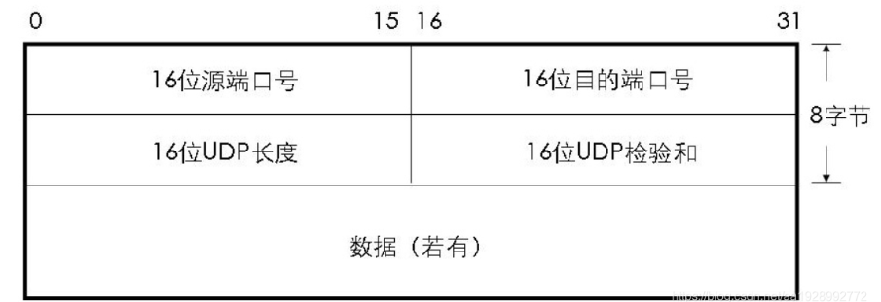
图4 UDP数据包格式
Questions
使用捕获的信息，在实验报告中回答以下问题：
1.在数据包列表窗格中，选择第一个DNS数据包。在数据包详细信息窗格中，选择“User Datagram Protocol.”。UDP的十六进制转储将在数据包字节窗格中高亮显示。根据十六进制转储并参考图2，确定
a. 源端口号。
b. 目标端口号。
c. 用户数据报的总长度。
d. 数据的长度。
e. 数据包是从query还是从response？
f. 应用层协议。
g. 是否为此数据包计算了校验和。
2.使用数据包详细信息中的数据，验证您在问题1的答案。
3.查询消息中的源IP和目标IP地址是什么？响应消息中的这些地址是什么？两者之间的关系是什么？
4.查询消息的源端口号和目标端口号是什么？响应消息中的这些地址是什么两者之间的关系是什么？哪个端口号是公认端口号？
5.第一个数据包的长度是多少？第一个数据包携带了多少个字节的有效负载
6.在数据包详细信息窗格中，选择Domain Name System。DNS消息将在数据包字节窗格中高亮显示。计算在数据包字节窗格中高亮显示的字节数。计数结果与问题5的答案相同？
7.是否计算出了第一个UDP数据包的校验和？校验和的值是多少？

2.2: TCP
在本实验中，我们将使用Wireshark捕获TCP数据包来研究TCP协议的特性。许多应用程序，如HTTP、SMTP、TELNET和FTP，都使用TCP的服务。在本实验中，可以使用HTTP应用程序来下载一个相当长的文件，来捕获TCP数据包进行分析；也可以访问任意网站捕获TCP数据包进行分析。

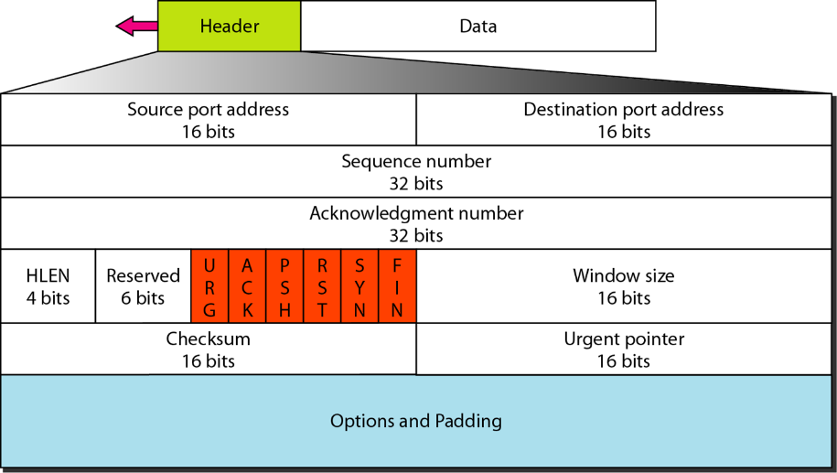
图5 TCP数据包格式

2.2.2 实验步骤
.启动web浏览器并清除浏览器的缓存，但先别访问任何网站。
.打开Wireshark，然后开始捕捉。
.回到你的web浏览器，并从任意网站检索一个文件。Wireshark将开始捕获数据包。
.在捕获足够的包后，停止Wireshark并保存捕获的文件。
.使用捕获的文件，只选择使用TCP服务的数据包。在过滤器中键入tcp（小写）然后单击“apply”。Wireshark窗口的数据包列表窗格现在应该会显示一堆数据包。

Part I:连接-建立阶段
标识用于连接建立的TCP数据包（建议：可以利用ip.addr过滤出只包含本机地址和目标主机地址的数据包）。请注意，用于建立连接的最后一个数据包可能具有应用层的源协议。
Questions
使用捕获的信息，在实验报告中回答关于用于建立连接的数据包的以下问题。
1.每个数据包的套接字地址是什么？
2.在每个数据包中设置了什么标志？
3.每个数据包的序列号和确认号是多少？
4.每个数据包的窗口大小是多少？
5.在序列和确认号如何与传输的字节数关联？
6.解释窗口大小如何用于流量控制？

Part II：连接终止阶段
数据传输阶段之后是连接终止阶段。注意，在连接终止阶段的一些数据包可能具有应用层有源或接收协议。找出用于连接终止的数据包（建议：可以利用ip.addr过滤出只包含本机地址和目标主机地址的数据包）。
Questions
使用捕获的信息，回答实验报告中关于连接终止的数据包的以下问题：
1.在这个阶段中交换了多少个TCP段？
2.是哪个端点开始了连接终止阶段？
3.在用于连接终止的段中都设置了哪些标志？

Part III：概述
本节涉及到所有的TCP数据包。
Questions
1.是否有任何TCP数据包头部带有选项字段(Tcp Options字段)？解释你的答案。
2.有没有哪个TCP数据包中的窗口大小为零？解释不存在窗口大小为零的数据包意味着什么？

实验三

实验四：多媒体阐述实验

4.1 串流实验
使用VLC播放器将实验视频串流RTP流到另一台PC或手机上，截获以下图。

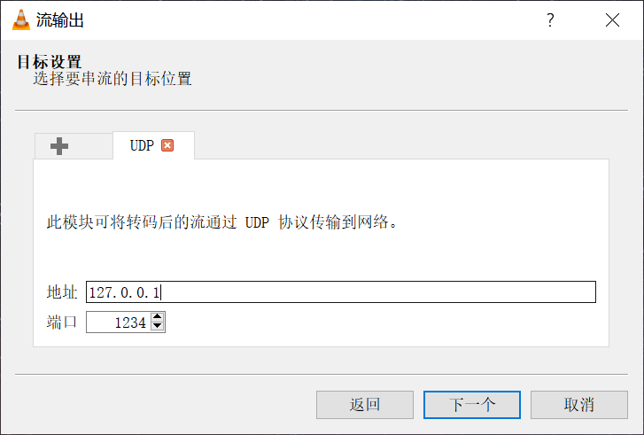

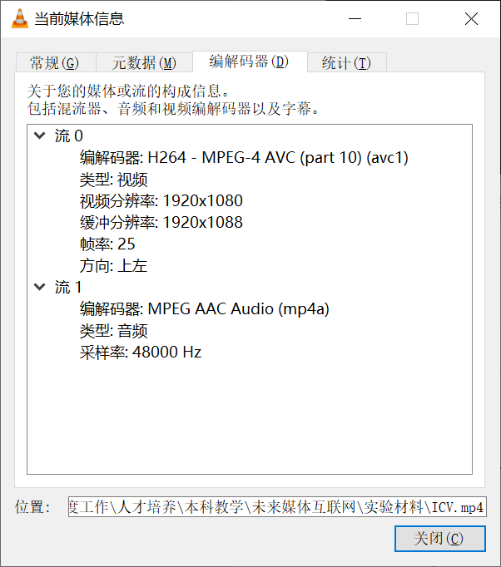

Questions
根据捕获的信息，在实验报告表中回答以下问题。
1 | 串流采用的什么传输层协议？
2 | 串流采用的什么编解码方法?
3 | 原始视频编解码的帧率和分辨率是多少？
4 | 串流后视频编解码的帧率和分辨率是多少？

4.2 RTP分析

4.2.1 实验步骤
1.使用VLC播放器将实验视频串流RTP流到另一台PC或手机上。
2.在播放视频时，通过wireshark捕获数据包。
3.选择任意一个UDP数据包，鼠标右键点击、选择Decoded As，出现如下界面：

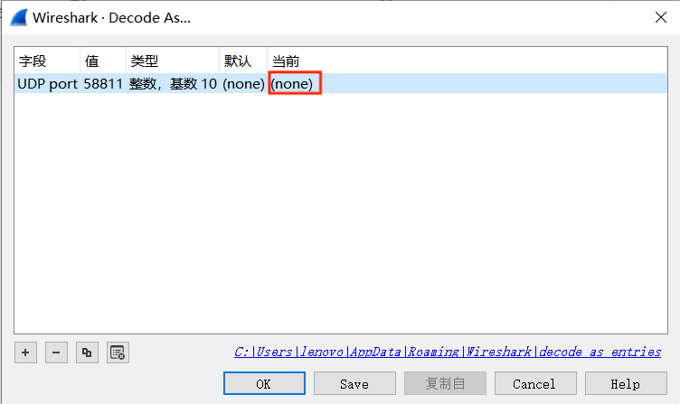
4.点击“当前”下方的（none）当前选择RTP后，点击save。
5.在过滤器中键入rtp（小写）然后单击“apply”。Wireshark窗口的数据包列表窗格现在应该会显示一堆MPEG数据包。

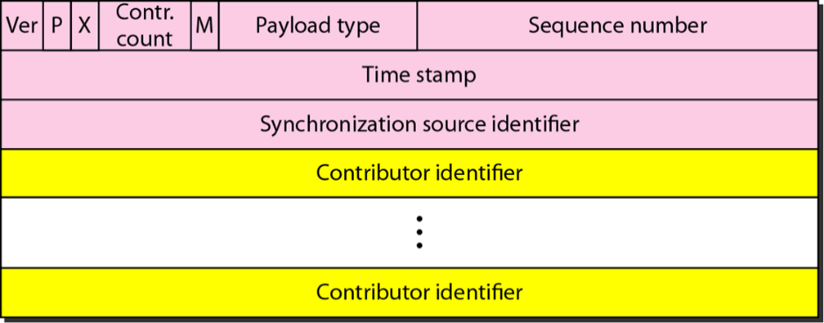
图6 RTP数据包格式
Questions
根据捕获的信息，点开任意一个mpeg数据包，在实验报告表中回答以下问题。
1 | 检查RTP数据包，有效载荷类型是什么？
2 | 解释1中的有效载荷类型。
3 | RTP是否使用UDP或TCP的服务？这是固定的吗
4 | RTP使用的端口号是什么？是公认端口吗？解释
5 | 它的版本号是多少？有填充物吗？数据包中有多少作用源（CCRC）标识符？
6 | 序列号是多少？
7 | 时间戳的值是多少？
8 | 同步源（SSRC）标识符是多少？

4.3 RTCP分析

4.3.1 实验步骤
使用4.1捕获的数据包，在过滤器中键入rtcp（小写）然后单击“apply”。Wireshark窗口的数据包列表窗格现在应该会显示rtcp数据包。

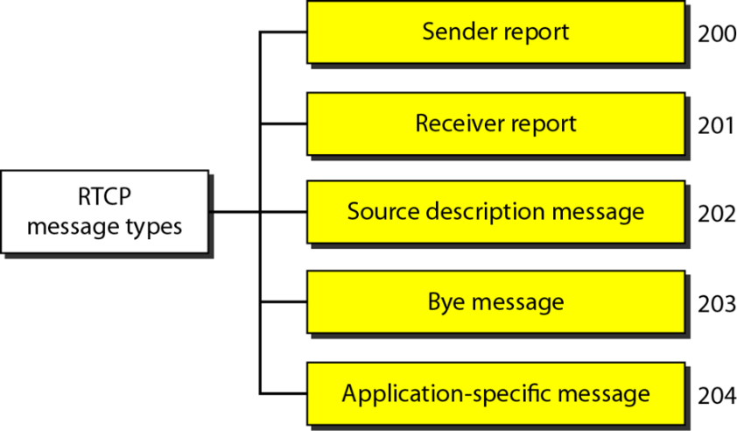
图 RTCP控制数据包类型

Questions
根据捕获的信息，点开任意一个rtcp数据包，在实验报告表中回答以下问题。
1 | RTCP使用UDP还是TCP服务？这是固定的吗？
2 | 该端口号是什么？是公认端口吗？解释
3 | 轨迹过程中包含哪些类型的RTCP数据包？他们的代码号是什么？每个数据包的用途是什么？

